DG - RELATÓRIO DE ENTREGA - Trabalhos 1, 2 e 3 (Unidade 1)

* O representante do grupo deve enviar via "Chat" do TEAMS  num link de acesso a um drive virtual com o material dos trabalhos (SEM COMPACTAR):

ARQUIVO 1:  Relatório Técnico (Documento texto Word ou PDF) com:  
  
•  Nome dos integrantes do grupo em ordem alfabética;  
•  Colocar nesse relatório: "Prints" das telas dos Jogos (colocar quantas telas forem necessárias para registrar cada jogo), agrupados por jogo;   
•  Colocar no relatório, a cópia do código fonte de cada jogo.

Colocar um trabalho em cada pasta com todos os arquivos necessários para executar o jogo.

Nome do Game Studio: JET BEAVERS STUDIO

Alessandro Mathews Cardoso Dornelas Dos Santos - 01614625

Eduardo Rafael Silva Santos - 01602387

Gabryella Tainá Melo Silva - 01612684

Luis Gabriel da Silva Araújo - 01614692

Victhor Emanuel Soares Brito - 01615125

Wagner Vinícius Cassimiro da Silva – 01615748

Primeiro jogo: Jogo do Marciano, em Java.

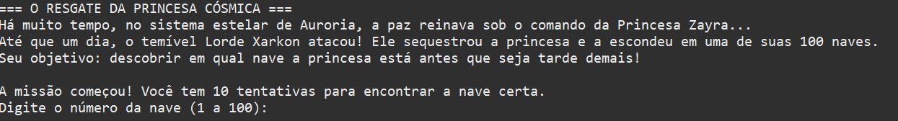

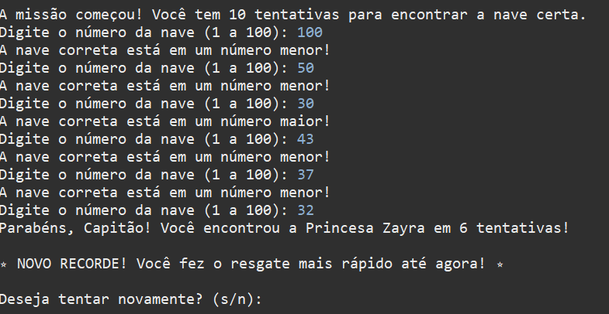

Segundo jogo: Jogo Da Velha

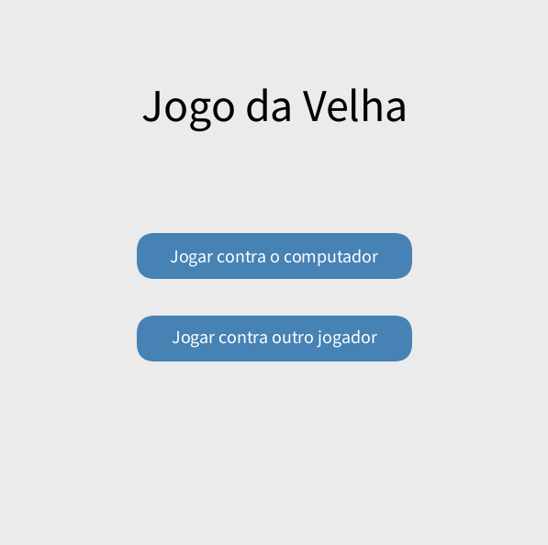

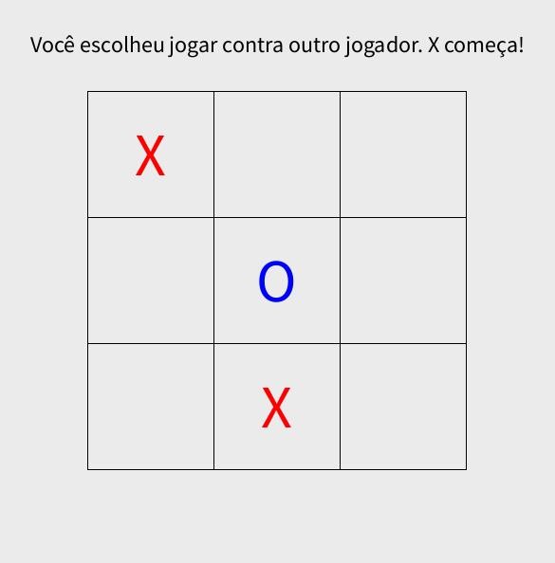

Terceiro Jogo: Jogo Da Forca:

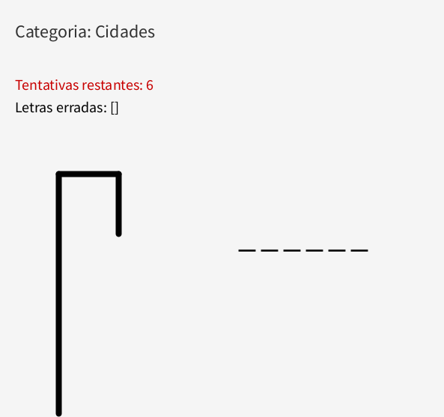

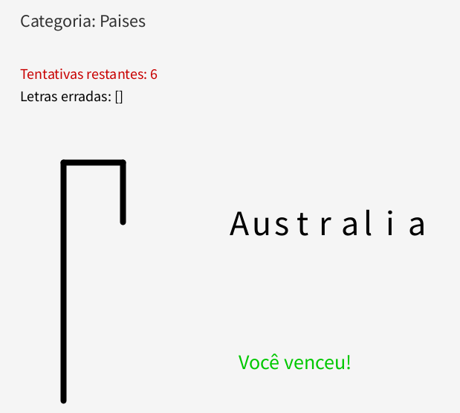

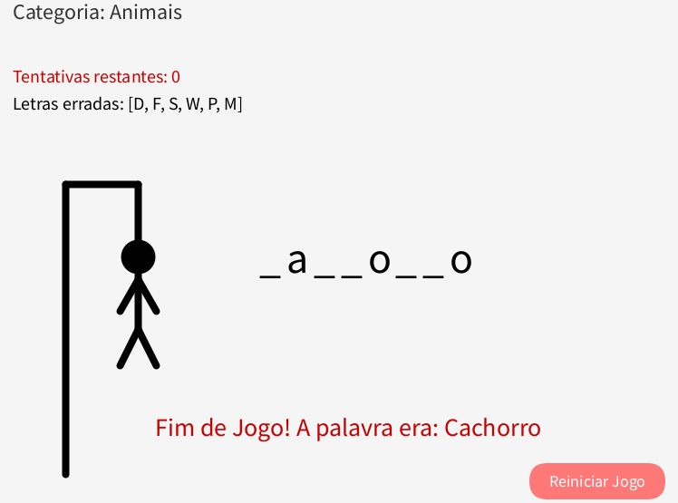

Cópia dos códigos fontes:

Código fonte do Jogo Do Marciano:

package Jogo_marciano;

import java.util.Random;

import java.util.Scanner;

public class Game {

public static void main(String[] args) {

Scanner scanner = new Scanner(System.in);

Random random = new Random();

int melhorTentativa = Integer.MAX_VALUE;

boolean jogarNovamente;

// Introdução com a história

System.out.println("=== O RESGATE DA PRINCESA CÓSMICA ===");

System.out.println("Há muito tempo, no sistema estelar de Auroria, a paz reinava sob o comando da Princesa Zayra...");

System.out.println("Até que um dia, o temível Lorde Xarkon atacou! Ele sequestrou a princesa e a escondeu em uma de suas 100 naves.");

System.out.println("Seu objetivo: descobrir em qual nave a princesa está antes que seja tarde demais!");

do {

int marcianoPosicao = random.nextInt(100) + 1;

int tentativa;

int tentativasMaximas = 10;

int tentativas = 0;

boolean acertou = false;

System.out.println("\nA missão começou! Você tem " + tentativasMaximas + " tentativas para encontrar a nave certa.");

while (!acertou && tentativas < tentativasMaximas) {

System.out.print("Digite o número da nave (1 a 100): ");

while (!scanner.hasNextInt()) {

System.out.print("Sério? Isso nem parece um número! Tenta de novo, mas agora entre 1 e 100: ");

scanner.next();

}

tentativa = scanner.nextInt();

if (tentativa < 1 || tentativa > 100) {

System.out.println("Número fora do intervalo! Digite um valor entre 1 e 100.");

continue;

}

tentativas++;

if (tentativa == marcianoPosicao) {

System.out.println("Parabéns, Capitão! Você encontrou a Princesa Zayra em " + tentativas + " tentativas!");

acertou = true;

if (tentativas < melhorTentativa) {

melhorTentativa = tentativas;

System.out.println("\n\u2B50 NOVO RECORDE! Você fez o resgate mais rápido até agora! \u2B50");

}

} else if (tentativa < marcianoPosicao) {

System.out.println("A nave correta está em um número maior!");

} else {

System.out.println("A nave correta está em um número menor!");

}

if (tentativas == tentativasMaximas && !acertou) {

System.out.println("\nMissão falhou! Lorde Xarkon escapou e a Princesa Zayra estava na nave número " + marcianoPosicao + ".");

}

}

System.out.print("\nDeseja tentar novamente? (s/n): ");

jogarNovamente = scanner.next().equalsIgnoreCase("s");

} while (jogarNovamente);

System.out.println("\nObrigado por jogar! Seu melhor recorde foi " + (melhorTentativa == Integer.MAX_VALUE ? "-" : melhorTentativa) + " tentativas.");

scanner.close();

}

}

|Código fonte do Jogo Da Velha:

int[][] board = new int[3][3];

boolean gameStarted = false;

boolean playingWithComputer = false;

boolean playerX = true;

boolean gameOver = false;

int winner = 0;

String gameMessage = "Escolha uma opção";

boolean canGoBackToMenu = false;

int boardSize = 400;

int cellSize = boardSize / 3;

void setup() {

size(600, 600);

textAlign(CENTER, CENTER);

textSize(32);

drawMenu();

}

void draw() {

background(235);

if (!gameStarted) {

drawMenu();

} else {

drawBoard();

displayMessage();

if (gameOver) {

drawBackButton();

}

}

}

void drawMenu() {

background(235);

fill(0);

textSize(50);

text("Jogo da Velha", width / 2, height / 4 - 30);

fill(70, 130, 180);

noStroke();

rect(width / 4, height / 2 - 40, width / 2, 50, 20);

rect(width / 4, height / 2 + 50, width / 2, 50, 20);

fill(255);

textSize(20);

text("Jogar contra o computador", width / 2, height / 2 - 15);

text("Jogar contra outro jogador", width / 2, height / 2 + 73);

}

void drawBoard() {

int startX = (width - boardSize) / 2;

int startY = (height - boardSize) / 2;

for (int i = 0; i < 3; i++) {

for (int j = 0; j < 3; j++) {

float x = startX + i * cellSize;

float y = startY + j * cellSize;

if (board[i][j] == 1) {

fill(255, 0, 0);

textSize(64);

text("X", x + cellSize / 2, y + cellSize / 2);

} else if (board[i][j] == -1) {

fill(0, 0, 255);

textSize(64);

text("O", x + cellSize / 2, y + cellSize / 2);

}

stroke(0);

noFill();

rect(x, y, cellSize, cellSize);

}

}

}

void displayMessage() {

fill(0);

textSize(24);

text(gameMessage, width / 2, height - 550);

}

void drawBackButton() {

fill(34, 139, 34);

noStroke();

rect(width / 4, height - 90, width / 2, 40, 20);

fill(255);

textAlign(CENTER, CENTER);

textSize(20);

text("Voltar ao Menu", width / 2, height - 70);

}

void mousePressed() {

if (!gameStarted) {

if (mouseX > width / 4 && mouseX < width / 4 + width / 2 &&

mouseY > height / 2 - 30 && mouseY < height / 2 + 10) {

playingWithComputer = true;

gameStarted = true;

gameMessage = "Você jogará contra o computador. X começa!";

initializeBoard();

}

if (mouseX > width / 4 && mouseX < width / 4 + width / 2 &&

mouseY > height / 2 + 40 && mouseY < height / 2 + 80) {

playingWithComputer = false;

gameStarted = true;

gameMessage = "Você escolheu jogar contra outro jogador. X começa!";

initializeBoard();

}

} else if (gameOver && canGoBackToMenu) {

if (mouseX > width / 4 && mouseX < width / 4 + width / 2 &&

mouseY > height - 90 && mouseY < height - 50) {

gameStarted = false;

gameOver = false;

canGoBackToMenu = false;

gameMessage = "Escolha uma opção";

initializeBoard();

redraw();

}

} else {

int i = floor((mouseX - (width - boardSize) / 2) / cellSize);

int j = floor((mouseY - (height - boardSize) / 2) / cellSize);

if (board[i][j] == 0) {

board[i][j] = playerX ? 1 : -1;

playerX = !playerX;

checkWinner();

if (!gameOver && playingWithComputer && !playerX) {

computerMove();

checkWinner();

playerX = !playerX;

}

redraw();

}

}

}

void checkWinner() {

for (int i = 0; i < 3; i++) {

if (abs(board[i][0] + board[i][1] + board[i][2]) == 3) {

gameOver = true;

winner = board[i][0];

}

if (abs(board[0][i] + board[1][i] + board[2][i]) == 3) {

gameOver = true;

winner = board[0][i];

}

}

if (abs(board[0][0] + board[1][1] + board[2][2]) == 3) {

gameOver = true;

winner = board[0][0];

}

if (abs(board[0][2] + board[1][1] + board[2][0]) == 3) {

gameOver = true;

winner = board[0][2];

}

boolean full = true;

for (int i = 0; i < 3; i++) {

for (int j = 0; j < 3; j++) {

if (board[i][j] == 0) {

full = false;

}

}

}

if (full && !gameOver) {

gameOver = true;

winner = 2;

}

if (gameOver) {

gameMessage = winner == 1 ? "Jogador X venceu!" : (winner == -1 ? "Jogador O venceu!" : "Empate!");

canGoBackToMenu = true;

redraw();

}

}

void initializeBoard() {

for (int i = 0; i < 3; i++) {

for (int j = 0; j < 3; j++) {

board[i][j] = 0;

}

}

playerX = true;

gameOver = false;

winner = 0;

canGoBackToMenu = false;

redraw();

}

void computerMove() {

int i, j;

do {

i = int(random(3));

j = int(random(3));

} while (board[i][j] != 0);

board[i][j] = -1;

}

Código fonte Jogo Da Forca:

import java.util.HashSet;

String[][] categorias = {

{"Frutas", "Banana", "Maca", "Laranja", "Morango", "Uva", "Abacaxi", "Kiwi", "Melancia", "Cabeluda"},

{"Animais", "Cachorro", "Gato", "Elefante", "Tigre", "Leao", "Girafa", "Zebra", "Rato", "Macaco"},

{"Cidades", "Sao Paulo", "Rio de Janeiro", "Salvador", "Recife", "Brasilia", "Porto Alegre", "Curitiba", "Fortaleza", "Manaus"},

{"Veiculos", "Carro", "Moto", "Bicicleta", "Onibus", "Aviao", "Navio", "Trem", "Helicoptero", "Caminhao"},

{"Esportes", "Futebol", "Basquete", "Volei", "Natacao", "Handebol", "Golfe", "Boxe", "Rugby", "Xadrez", "Corrida"},

{"Comidas", "Pizza", "Hamburguer", "Macarrao", "Sushi", "Feijoada", "Lasanha", "Salada", "Churrasco", "Arroz", "Bife"},

{"Paises", "Brasil", "Argentina", "Franca", "Italia", "Espanha", "Alemanha", "Estados Unidos", "Japao", "Canada", "Australia"}

};

String categoriaEscolhida;

String palavraEscolhida;

String palavraOculta;

String dica;

int tentativas = 6;

ArrayList<Character> letrasErradas;

HashSet<Character> letrasTentadas;

boolean jogoAtivo;

boolean jogadorVenceu;

int tempoReinicio = 0;

void setup() {

size(800, 600);

frameRate(60);

iniciarJogo();

}

void draw() {

background(245);

textSize(24);

fill(50);

textAlign(LEFT);

text(dica, 30, 50);

mostrarPalavraOculta();

textSize(20);

fill(200, 0, 0);

text("Tentativas restantes: " + tentativas, 30, 120);

fill(0);

text("Letras erradas: " + letrasErradas.toString().toUpperCase(), 30, 150);

desenharForca();

if (!jogoAtivo) {

fill(0);

textSize(28);

textAlign(CENTER, CENTER);

if (jogadorVenceu) {

fill(0, 200, 0);

text("Você venceu!", width / 2, height / 2 + 200);

if (millis() - tempoReinicio > 3000) {

iniciarJogo();

}

} else {

fill(200, 0, 0);

text("Fim de Jogo! A palavra era: " + palavraEscolhida, width / 2, height / 2 + 200);

desenharBotaoReiniciar();

}

}

}

void keyPressed() {

if (jogoAtivo && (key >= 'a' && key <= 'z' || key >= 'A' && key <= 'Z')) {

char letra = Character.toLowerCase(key);

if (letrasTentadas.contains(letra)) {

return;

}

letrasTentadas.add(letra);

if (palavraEscolhida.toLowerCase().contains(String.valueOf(letra))) {

atualizarPalavraOculta(letra);

if (palavraOculta.equalsIgnoreCase(palavraEscolhida)) {

jogoAtivo = false;

jogadorVenceu = true;

tempoReinicio = millis();

}

} else {

letrasErradas.add(Character.toUpperCase(letra));

tentativas--;

if (tentativas <= 0) {

jogoAtivo = false;

jogadorVenceu = false;

}

}

}

}

void mousePressed() {

if (!jogoAtivo && !jogadorVenceu &&

mouseX > width - 200 && mouseX < width - 50 &&

mouseY > height - 60 && mouseY < height - 20) {

iniciarJogo();

}

}

void iniciarJogo() {

int categoriaIndex = int(random(categorias.length));

String[] categoria = categorias[categoriaIndex];

categoriaEscolhida = categoria[0];

dica = "Categoria: " + categoriaEscolhida;

int palavraIndex = int(random(1, categoria.length));

palavraEscolhida = categoria[palavraIndex];

palavraOculta = "";

for (int i = 0; i < palavraEscolhida.length(); i++) {

if (palavraEscolhida.charAt(i) == ' ') {

palavraOculta += " ";

} else {

palavraOculta += "_";

}

}

letrasErradas = new ArrayList<Character>();

letrasTentadas = new HashSet<Character>();

tentativas = 6;

jogoAtivo = true;

jogadorVenceu = false;

}

void mostrarPalavraOculta() {

textSize(48);

fill(0);

float x = width / 2 - (textWidth(palavraOculta.replace(" ", "_")) / 2);

for (int i = 0; i < palavraOculta.length(); i++) {

char c = palavraOculta.charAt(i);

if (c == ' ') {

// Não mostra nada para espaços

} else if (c == '_') {

text("_", x + i * 30, height / 2 + 30);

} else {

text(c, x + i * 30, height / 2 + 30);

}

}

}

void atualizarPalavraOculta(char letra) {

StringBuilder sb = new StringBuilder(palavraOculta);

for (int i = 0; i < palavraEscolhida.length(); i++) {

if (Character.toLowerCase(palavraEscolhida.charAt(i)) == letra) {

sb.setCharAt(i, palavraEscolhida.charAt(i));

}

}

palavraOculta = sb.toString();

}

void desenharForca() {

float baseX = width / 9;

float baseY = height / 1.7;

float largura = 8;

stroke(0);

strokeWeight(largura);

line(baseX, baseY + 200, baseX, baseY - 120);

line(baseX, baseY - 120, baseX + 80, baseY - 120);

line(baseX + 80, baseY - 120, baseX + 80, baseY - 40);

if (tentativas <= 5) ellipse(baseX + 80, baseY - 40, 30, 30);

if (tentativas <= 4) line(baseX + 80, baseY - 20, baseX + 80, baseY + 40);

if (tentativas <= 3) line(baseX + 80, baseY - 15, baseX + 60, baseY + 20);

if (tentativas <= 2) line(baseX + 80, baseY - 15, baseX + 100, baseY + 20);

if (tentativas <= 1) line(baseX + 80, baseY + 40, baseX + 60, baseY + 80);

if (tentativas <= 0) line(baseX + 80, baseY + 40, baseX + 100, baseY + 80);

}

void desenharBotaoReiniciar() {

fill(255, 120, 120);

noStroke();

rect(width - 200, height - 60, 150, 40, 40);

fill(255);

textSize(18);

textAlign(CENTER, CENTER);

text("Reiniciar Jogo", width - 125, height - 40);

}